**Гуманитарный проект« ВРЕМЯ ВЫБИРАЕТ СПОРТ» ГУ «Несвижский социальный пансионат «Берёзка» ищет спонсоров**

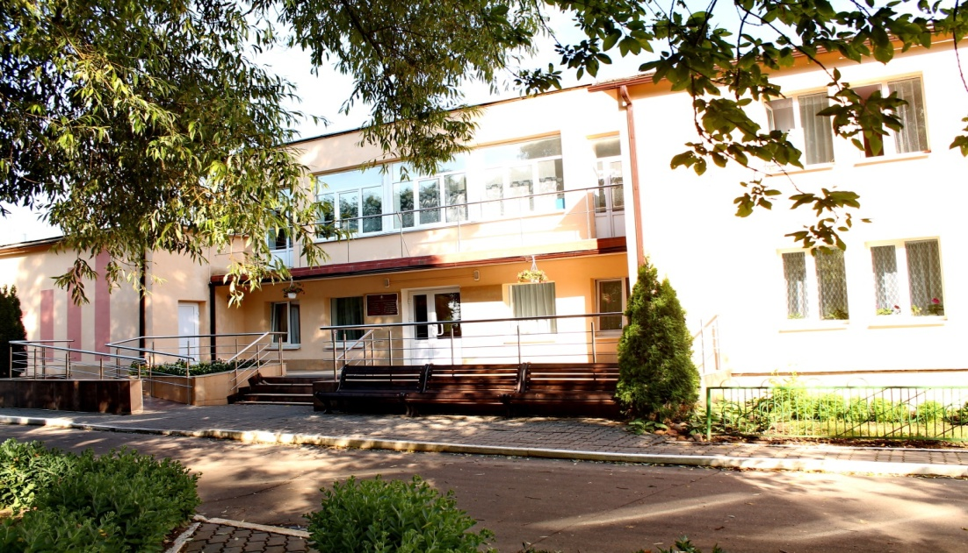

|  |
| --- |
| **1.Название проекта: «Время выбирает спорт»** |
| **2.Цель проекта:**   |  |  | | --- | --- | | |  | | --- | | Приобретение комплекса уличных тренажеров с навесом;  приобретение уличной спортивной площадки УСП-392 | | |
| **3**. **Срок реализации проекта:** 36 месяцев |
| **4.** **Организация-заявитель**, предлагающая проект: ГУ «Несвижский социальный пансионат «Берёзка» |
| **5.** **Цель проекта:** Пропаганда здорового образа жизни и активного отдыха среди проживающих, а так же безбарьерное общение и занятие спортом (ЗОЖ) людей с ограниченными возможностями. |
| |  | | --- | | **6.Задачи**:  - установка уличных тренажеров с навесом;  - установка уличной спортивной площадки; - занятие уличным спортом, введение здорового образа жизни, проведение турниров, соревнований, фестивалей; - общение с людьми с ограниченными возможностями. | |
| 1. **7. Целевая группа:** Инвалиды 1 и 2 группы, работники пансионата. |
| **8.Краткое описание** **мероприятия в рамках проекта:**   |  | | --- | | -приобретение и установка уличных тренажеров с навесом;  -установка уличной спортивной площадки (с монтажом). -повышение уровня жизни людей, здоровья, приобщения к уличному спорту, здоровому образу жизни, общение с людьми с ограниченными возможностями, привлечение их к здоровому образу жизни. | |
| **9**.**Ожидаемый результат:** улучшение состояния здоровья проживающих за счет повышения доступности и качества занятий физической культурой и спортом для предупреждения заболеваний, поддержания высокой работоспособности. |
| |  |  | | --- | --- | | **10.Установка спортивных тренажеров с навесом; установка спортивной площадки УСП-392**  Picture background | | | **C:\Users\123\Downloads\usp-392id.jpg** | | | **11.** Общий объем финансирования (в долларах США): 32000.00 (тридцать две тысячи долларов) | | | Источник финансирования | Объем финансирования  ( в долларах США) | | Средства донора | 31680. 00(тридцать одна тысяча шестьсот восемьдесят долларов) |   Софинансирование 320 (триста двадцать долларов) |
| 12. Место реализации проекта (область/район, город): Минская область, Несвижский район, д.Осмолово, ул.Гагарина, д.4 |
| 13. Контактное лицо: директор-Лебедько Виктор Владимирович, телефон — 80177063608, адрес электронной почты - d7@mintrud.by |

**Будем рады сотрудничеству!**

**HUMANITARIAN PROJECT "TIME CHOOSES SPORT" GU "NESVIZH SOCIAL BOARDING HOUSE "BEREZKA" IS LOOKING FOR SPONSORS**



|  |
| --- |
| **1. Project title:** **"Time chooses sport"** |
| **2.** **The purpose of the project**: Purchase of a complex of outdoor exercise equipment with a canopy; purchase of the outdoor sports ground USP-392 |
| **3**. Project implementation period: 36 months |
| **4.** **The applicant organization offering the project**: State Institution "Nesvizh social boarding house "Berezka" |
| **5.** The aim of the project is to promote a healthy lifestyle and active recreation among residents, as well as barrier-free communication and sports (HLS) for people with disabilities. |
| |  | | --- | | **6.** **Tasks:**  - installation of outdoor exercise equipment with a canopy;  - installation of an outdoor sports ground;  - street sports, introduction of a healthy lifestyle, holding tournaments, competitions, festivals;  - communication with people with disabilities. | |
| 1. **7. Target group:** Disabled people of groups 1 and 2, employees of the boarding house. |
| **8.** **A brief description of the event within the framework of the project**:  -purchase and installation of outdoor exercise equipment with a canopy;  -installation of an outdoor sports ground (with installation);  -improving people's living standards, health, familiarization with street sports, healthy lifestyle, communication with people with disabilities, attracting them to a healthy lifestyle. |
| **9**. **Expected result:** improvement of the health status of residents by increasing the availability and quality of physical education and sports to prevent diseases, maintain high performance. |
| |  |  | | --- | --- | | **10.** Installation of sports equipment with a canopy;  installation of a sports ground USP-392  Picture background | | | **C:\Users\123\Downloads\usp-392id.jpg** | | | **11.** **Total amount of financing (in US dollars):** 32000.00 (thirty-two thousand dollars) | | | Source of financing | The amount of funding (in US dollars) | | Donor's funds | 31680. 00(thirty-one thousand six hundred and eighty dollars) |   Cofinancing 320 (three hundred and twenty dollars) |
| **12. Project location (region/district, city):** Minsk region, Nesvizh district, Osmolovo village, Gagarina str., 4 |
| **13. Contact person:** Director-Lebedko Viktor Vladimirovich, phone — 80177063608, e-mail address - d7@mintrud.by |

**We will be glad to cooperate!**